**Памятка для педагогов**

**«Правила доброго взаимоотношения с детьми»**

Уважай детей! Защити их любовью и правдой.

Не навреди! Ищи в детях хорошее.

Замечай и отмечай малейший успех ребенка. От постоянных неудач дети озлобляются.

Не приписывай успех себе, а вину воспитаннику.

Ошибся – извинись, но ошибайся реже. Будь великодушным, умей прощать.

На занятии создавай ситуацию успеха.

Не кричи, не оскорбляй ребенка ни при каких обстоятельствах.

Хвали в присутствии коллектива, а прощай наедине.

Только приблизив к себе ребенка можно влиять на развитие его духовного мира.

Не ищи в лице родителей средство для расправы за собственную беспомощность в общении с детьми.

Оценивай поступок, а не личность.

Дай ребенку ощутить, что сочувствуешь ему, веришь в него, хорошего мнения о нем, несмотря на его оплошность.

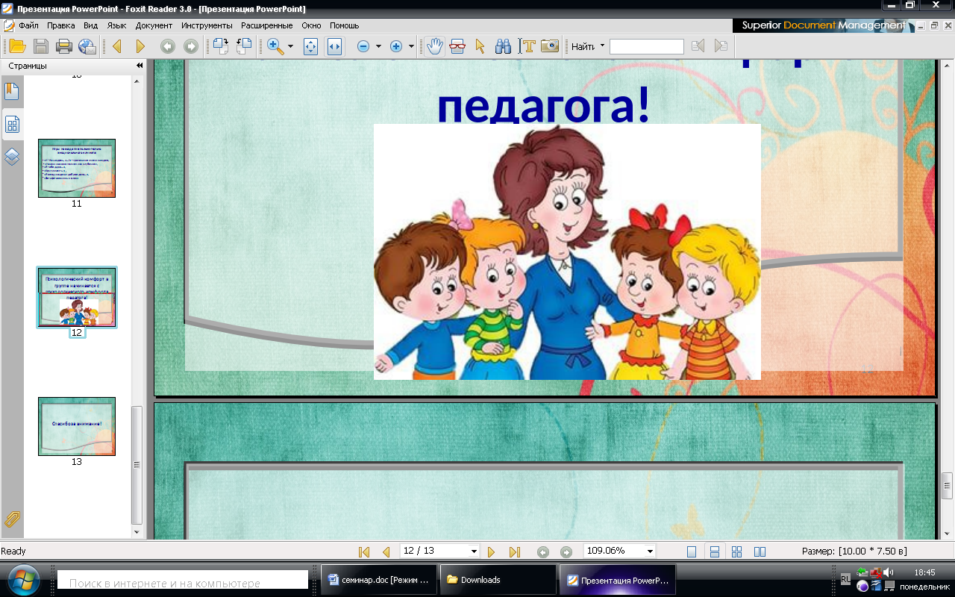

**Правила доброго взаимоотношения с детьми:**

- чаще используйте в своей речи ласкательные обращения, имена;

- цените минуты, когда вы вместе можете пережить радость от чего-то увиденного или услышанного;

- стремитесь, чтобы дети получали разнообразные интересные впечатления;

- следите, чтобы им никогда не было скучно, и они были чем-то заняты;

- поддерживайте порядок и справедливость, следите за равным соблюдением всеми принятых в группе правил;

- поощряйте стремление и попытки детей что-то сделать, не оценивания результаты их усилий;

- сохраняйте внутреннюю убежденность в том, что каждый ребенок умен и хорош по-своему;

- вселяйте в детей веру в свои силы, способности и лучшие душевные качества;

- не стремитесь к тому, чтобы все дети усваивали материал в одном темпе;

- находите с каждым ребенком личный контакт и индивидуальный стиль общения.

- создавайте положительные традиции жизни группы.